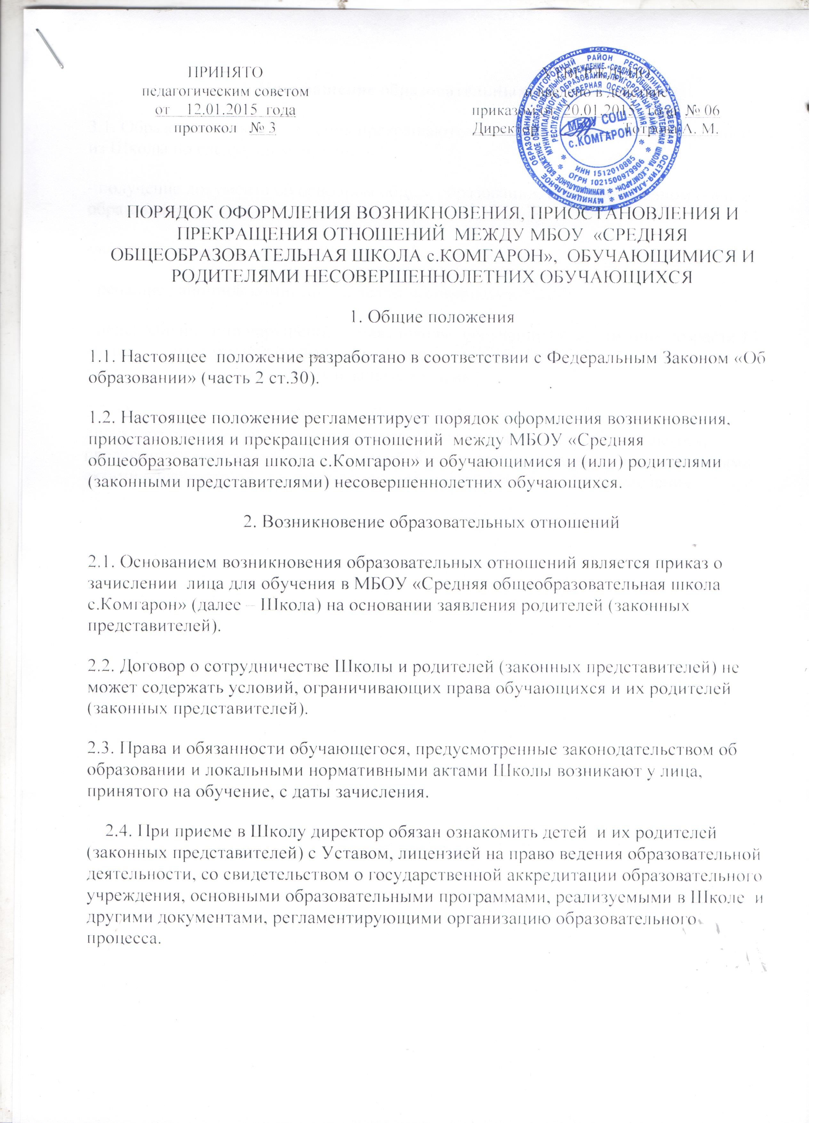

3. Прекращение образовательных отношений
3.1. Образовательные отношения прекращаются в связи с отчислением обучающегося из Школы по следующим причинам:
- получение документа об основном общем образовании, о среднем полном общем образовании;
- в связи с переездом семьи на новое место жительства;
- решение районной комиссии по делам несовершеннолетних;
- неисполнение или нарушение Устава школы для учащихся, достигших возраста 15-ти лет с учетом мнения родителей (законных представителей) и с согласия комиссии по делам несовершеннолетних и защите их прав.
3.2. Основанием для прекращения образовательных отношений является приказ директора об отчислении обучающегося. Права и обязанности обучающегося, предусмотренные законодательством об образовании и локальными нормативными актами образовательного учреждения, прекращаются с даты его отчисления.

